Michael Czychowski wird Director der Business Area Ventilation & Humidification

Garching-Hochbrück, 05. Februar 2018

Zum 01.02.2018 übernimmt Michael Czychowski als Director Business Area Ventilation & Humidification die Verantwortung für die Business Units Ventilation und Humidification.

Für das zukünftige Wachstum der Business Unit Humidification bieten sich für Swegon wertvolle Synergiepotenziale mit dem Lüftungsgeschäft. Mit der Zielsetzung der Nutzung dieser Potenziale sowie zur Förderung des weiteren Geschäftsaufbau wird die BU Humidification der BU Ventilation zugeordnet.
Die Business Unit Humidification mit ihren Mitarbeitern unter der Leitung von Constantin Stengel berichtet mit Wirkung zum 1. Februar an Michael Czychowski.
„Die Möglichkeit Lösungen im Bereich Lüftung und Befeuchtung aus einer Hand anzubieten, birgt ein maximales Potenzial und ist aktuell ein Alleinstellungsmerkmal im deutschen Lüftungsmarkt“, so Michael Czychowski.
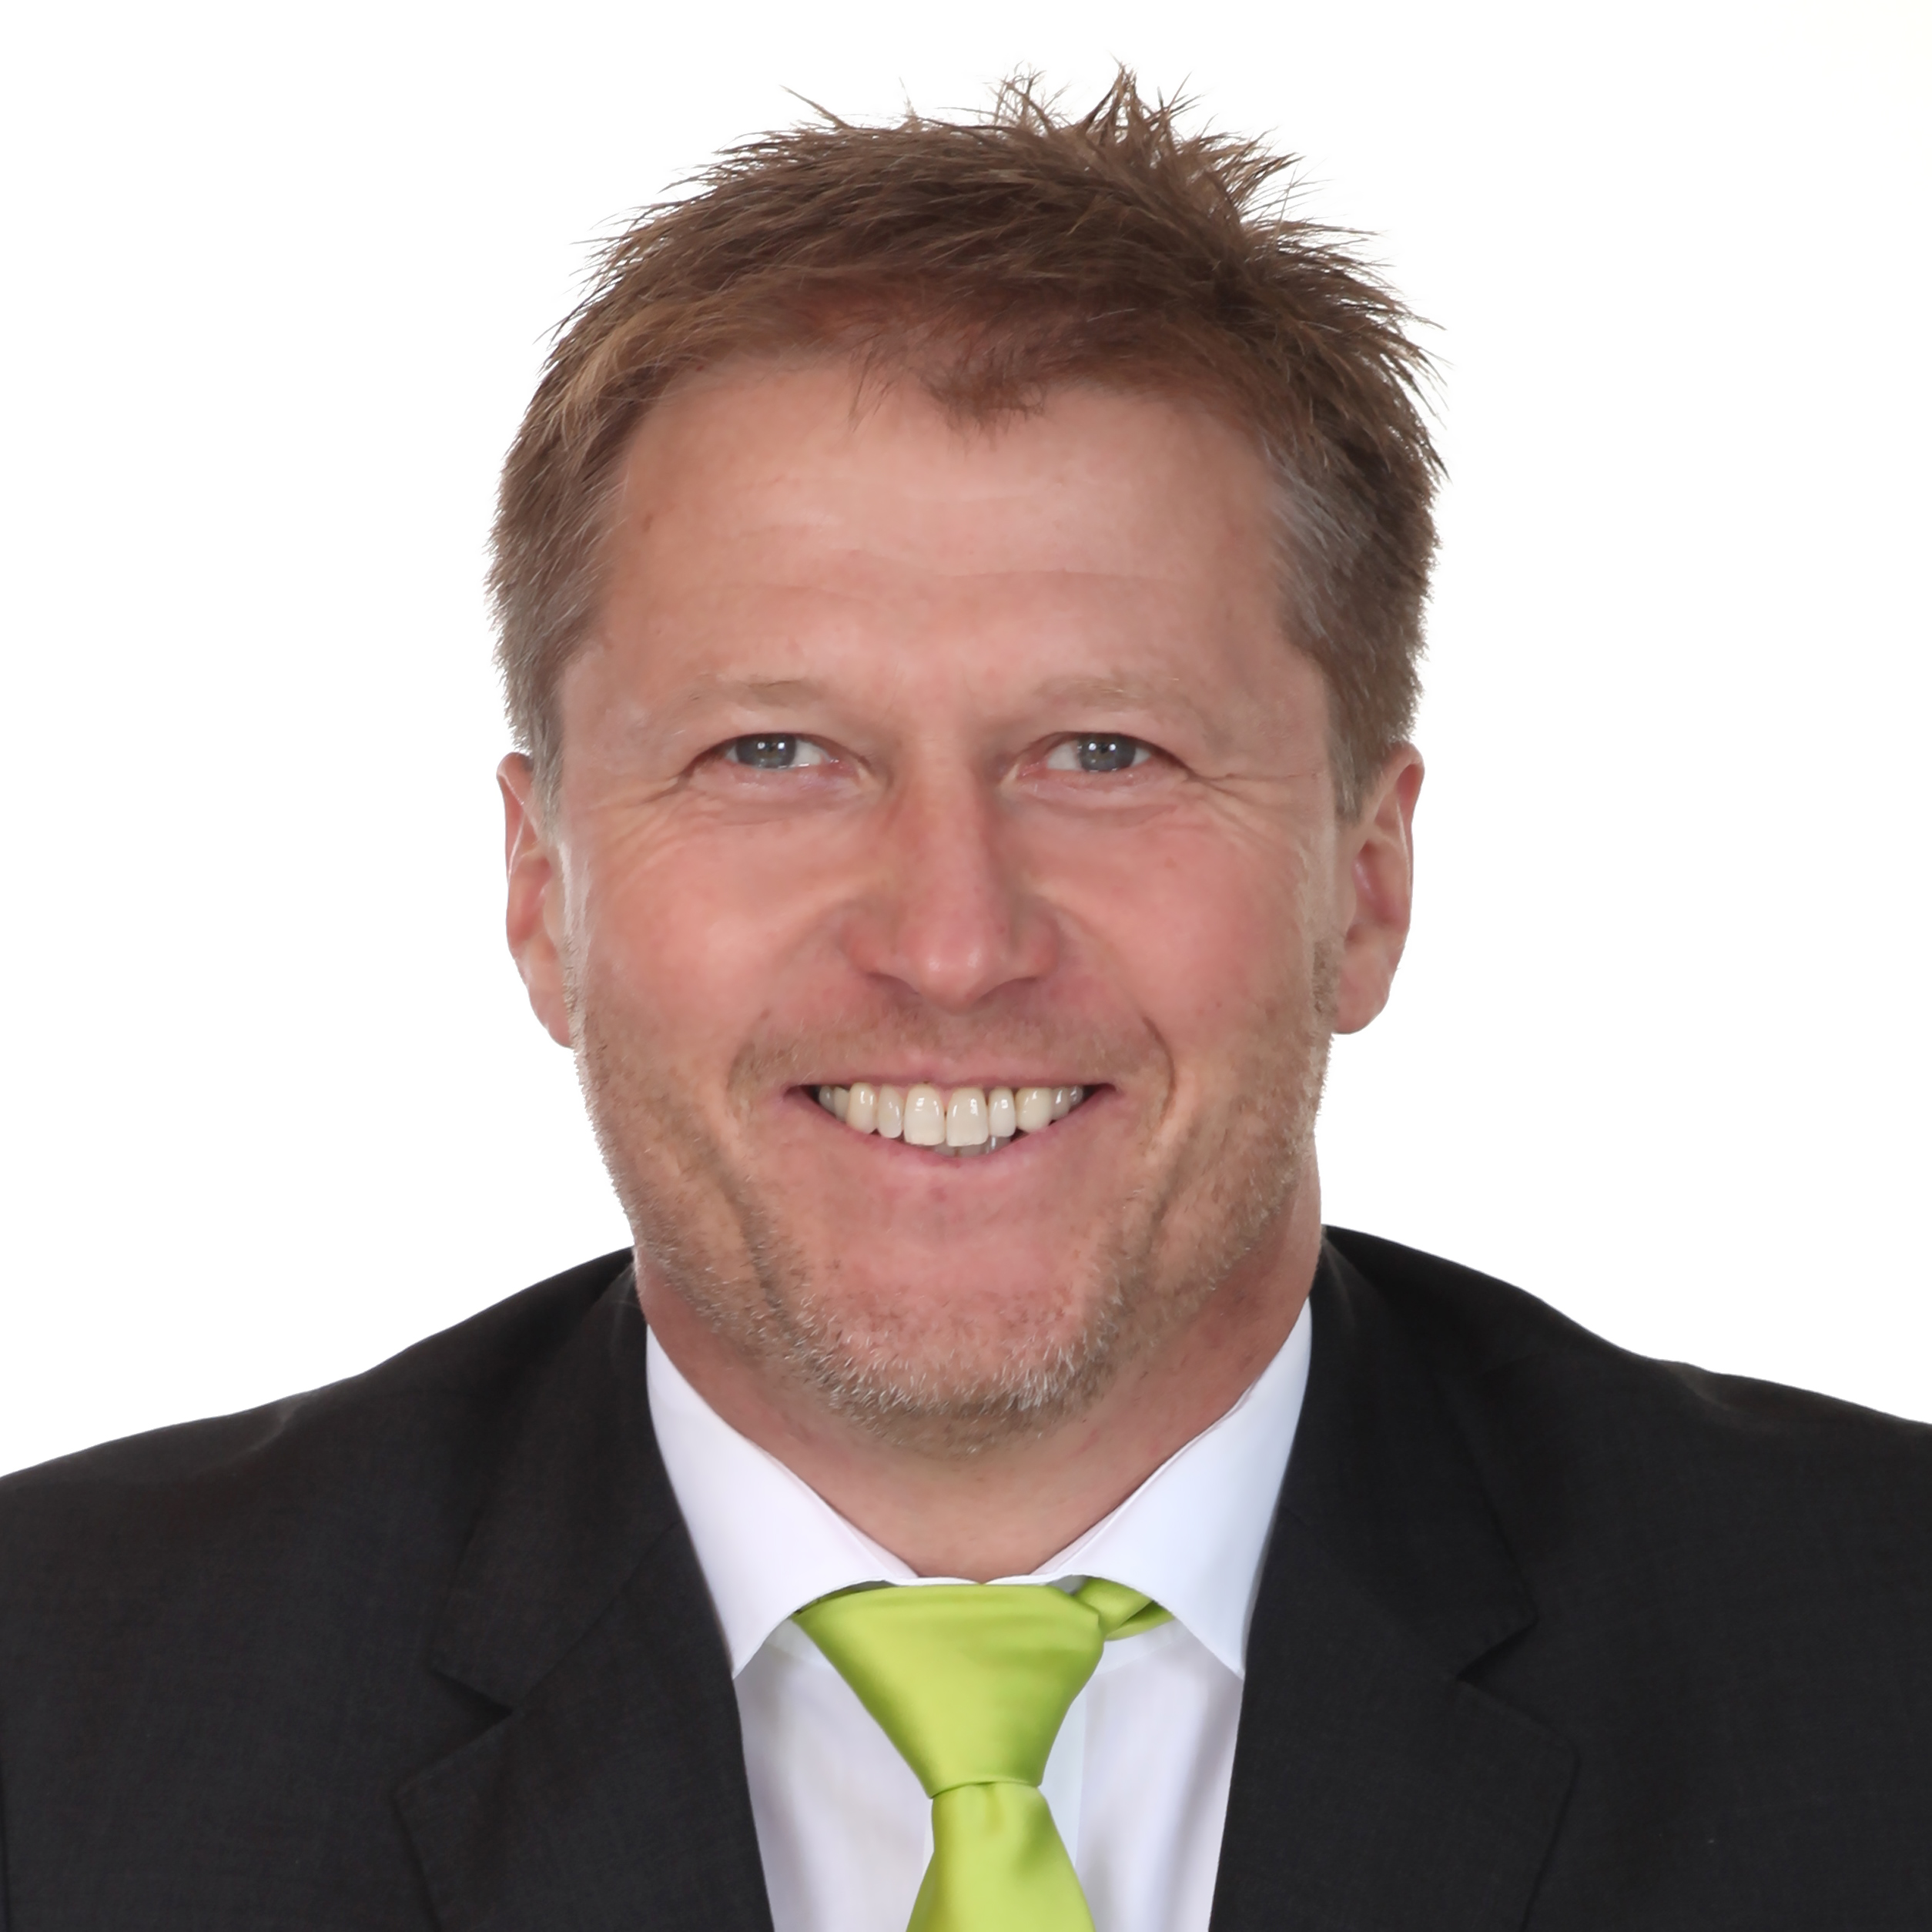
Michael Czychowski, Director BA Ventilation & Humidification.

Pressekontakt:
Swegon Germany GmbH
Carl-von-Linde-Strasse 25, 85748 Garching-Hochbrück
Isabel Stengel, Tel. 089-326 70 196, Fax 089-326 70 140
E-Mail: isst@swegon.de

Diese und weitere Presseinformationen stehen unter http://www.swegon.com/de/Uber-uns/Presse/Pressemitteilungen/ zum Download zur Verfügung. Weitere Informationen zu Swegon finden Sie unter www.swegon.de

Swegon Germany GmbH
Swegon gehört zur Latour-Gruppe und ist an der schwedischen Börse notiert. Als Lieferant durchdachter und ganzheitlicher Systemlösungen bietet Swegon Ihnen ein gesundes und komfortables Raumklima – sicher, umweltfreundlich und ökonomisch.
Inklusive aller, internationalen Verkaufsgesellschaften beschäftigt Swegon AB etwa 2.200 Mitarbeiter(innen) und erzielt einen Jahresumsatz von ca. 420 MEUR. Swegon ist Marktführer in Skandinavien und der Exportanteil des Unternehmens liegt bei ca. 76%. Das Unternehmen entwickelt und produziert an elf eigenen Standorten in Schweden, Finnland, Italien, Belgien, Indien und Nordamerika.
Seit dem 1. Oktober 2013 firmiert die ehemalige Walter Meier (Klima Deutschland) unter Swegon Climate Systems. Das 1930 in München als „Barth + Stöcklein“ gegründete Unternehmen unterhält seinen Hauptgeschäftssitz in München. In der über 80-jährigen Firmengeschichte stand Ihnen Swegon Climate Systems bereits unter den Namen „AxAir“ sowie „Walter Meier“ als verlässlicher Partner zur Seite.
Das neuste Mitglied der Swegon Gruppe ist die Econdition GmbH, ihr Spezialist für Intelligent Datacenter & Industrial Cooling Solutions.
Die Swegon Germany GmbH entstand aus den zwei Bereichen Swegon Climate Systems und Swegon Ventilation im Mai 2015.
Ab dem 01.01.2016 übernimmt die Swegon Germany GmbH als deutscher Vertriebspartner die Befeuchtungssysteme von CAREL Industries S.p.A. Die Produkte werden unter „AirBlue produced by CAREL“ vertrieben.

